简易注销+一般注销网上操作流程
一、简易注销网上办理操作指南
一、登录系统发布简易注销公告
- 登录“河南省企业登记全程电子化服务平台”，在业务办理模块，选择“注销便利化”。
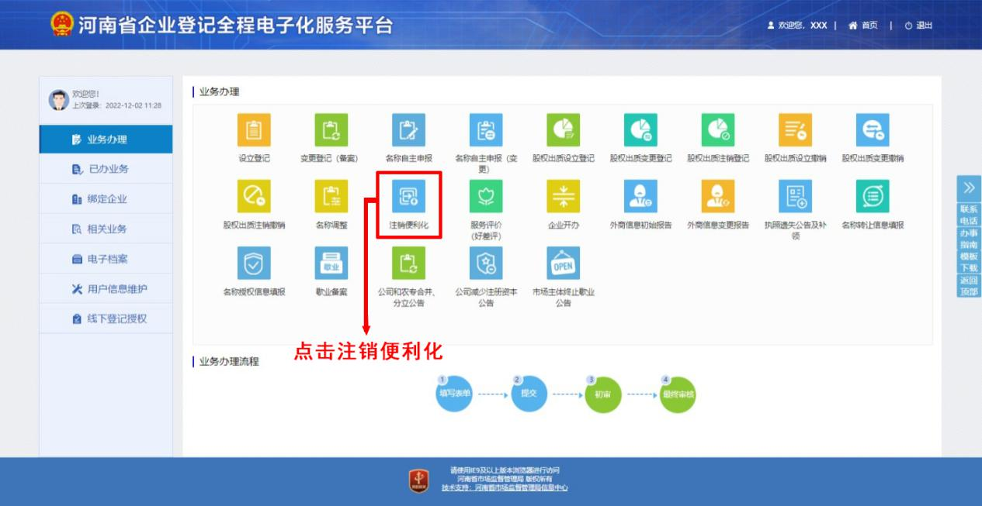
- 未绑定过企业的用户，需绑定企业，用法人的账户绑定企业，将企业的信息填写完整绑定。
- 选择需要办理注销的企业，点击“确定”。
- 选择注销原因，是否涉及注销前置审批事项、涉及负面清单和涉及海关，如果有就勾选，没有不勾选，点击“下一步”。
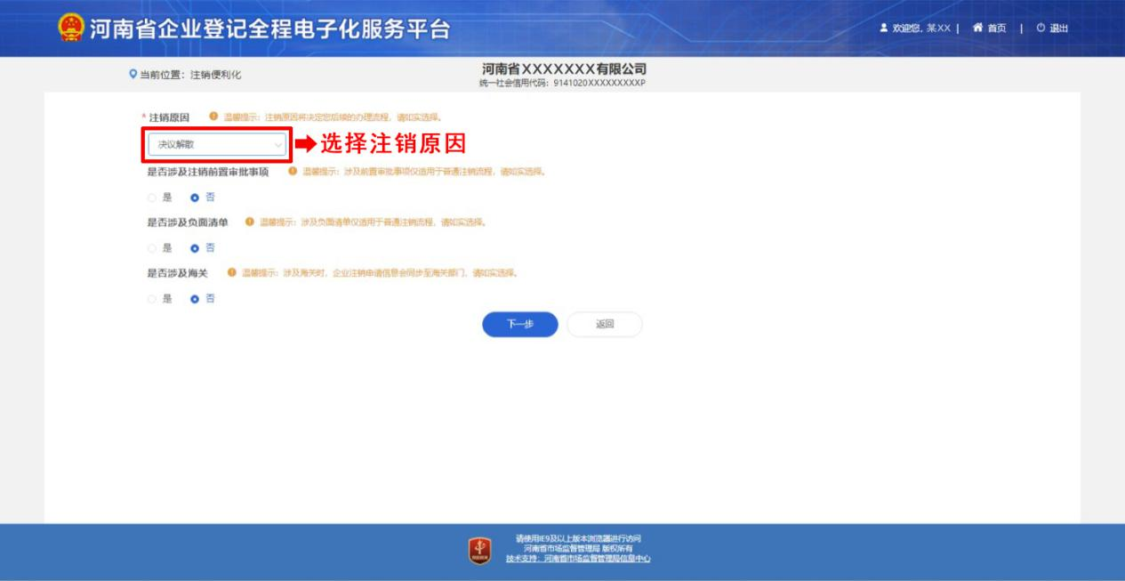
- 选择“简易注销”。在简易注销公告处点击“发布”。
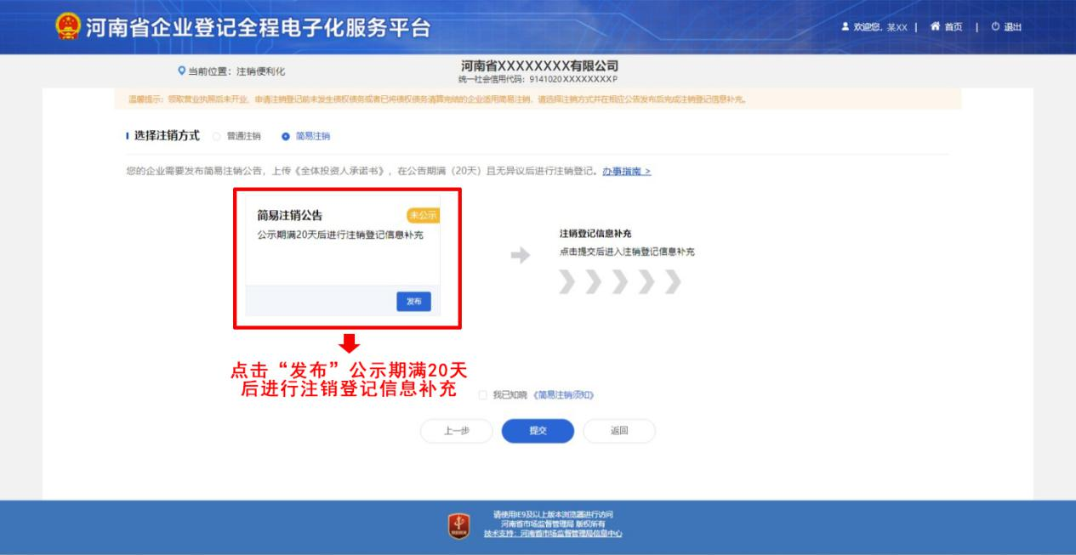
- 阅读简易注销须知后，点击“我已知晓”。
- 签署全体投资人承诺书，点击“签名”。
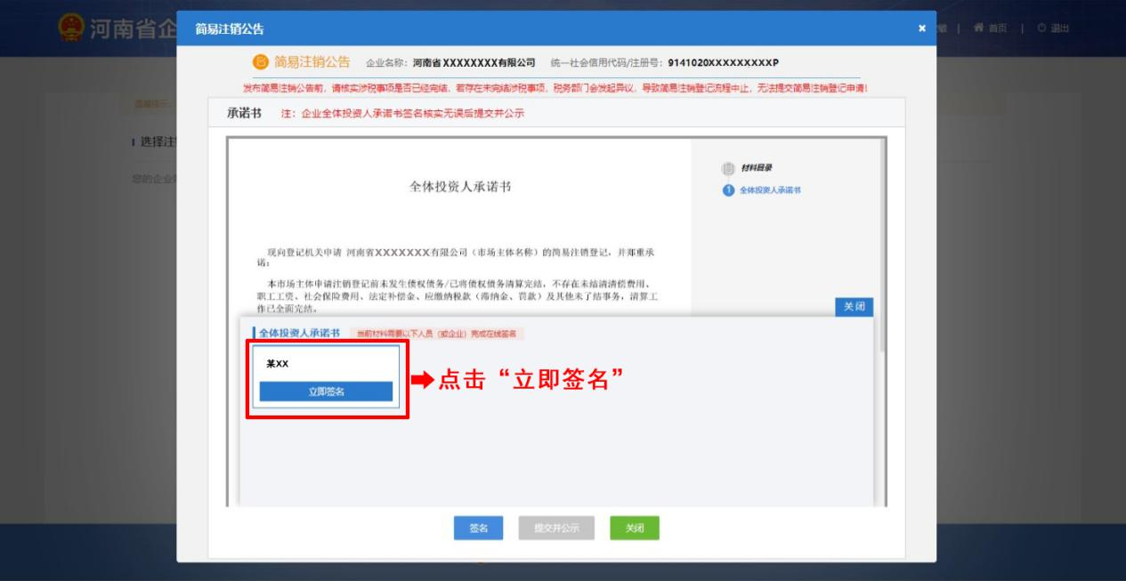
- 所有人签名完毕后，点击“提交并公示”即可。
二、公示期满后登录系统提交注销申请
- 公告公示期20天后，企业须在公示期满之日起20天内登录“河南省企业登记全程电子化服务平台”提交简易注销申请。进入系统，点击“注销便利化”，选择企业，点击“继续办理”。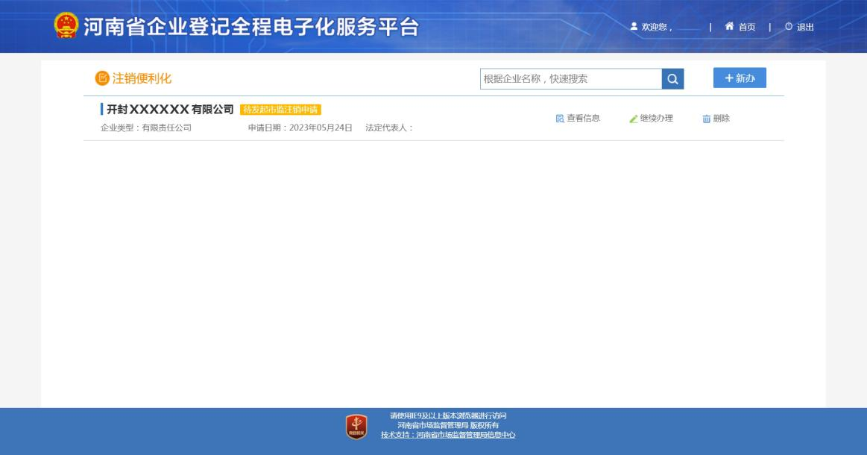
- 根据实际情况，填写简易注销申请信息。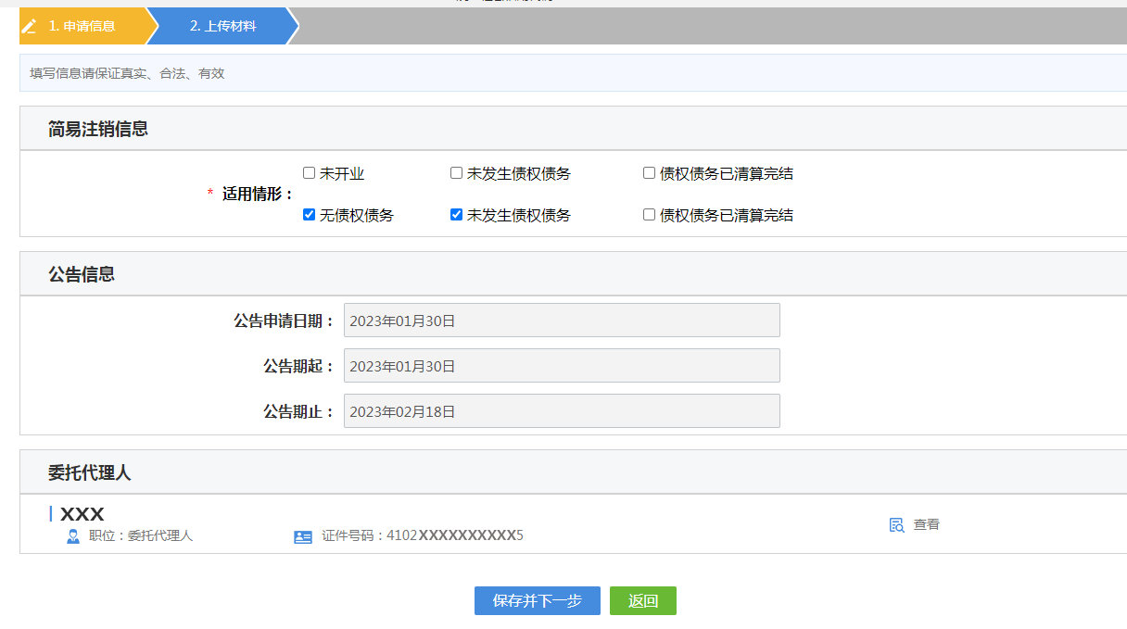
- 按照实际情况上传营业执照正副本、承诺书、身份证等材料。
- 仔细核对企业信息，确认无误后，点击“签名”，所有人签名完毕后，点击“提交”，完成简易注销申请。

二、一般注销网上办理操作指南
一、登录系统发布清算组备案、债权人公告
1、登录“河南省企业登记全程电子化服务平台”，在业务办理模块，选择“注销便利化”。
2、未绑定过企业的用户，需绑定企业，用法人的账户绑定企业，将企业的信息填写完整绑定。
3、选择需要办理注销的企业，点击“确定”。
4、选择注销原因，是否涉及注销前置审批事项、涉及负面清单和涉及海关，如果有就勾选，没有不勾选，点击“下一步”。
5、选择“一般注销”。在清算组备案处点击“发布”。
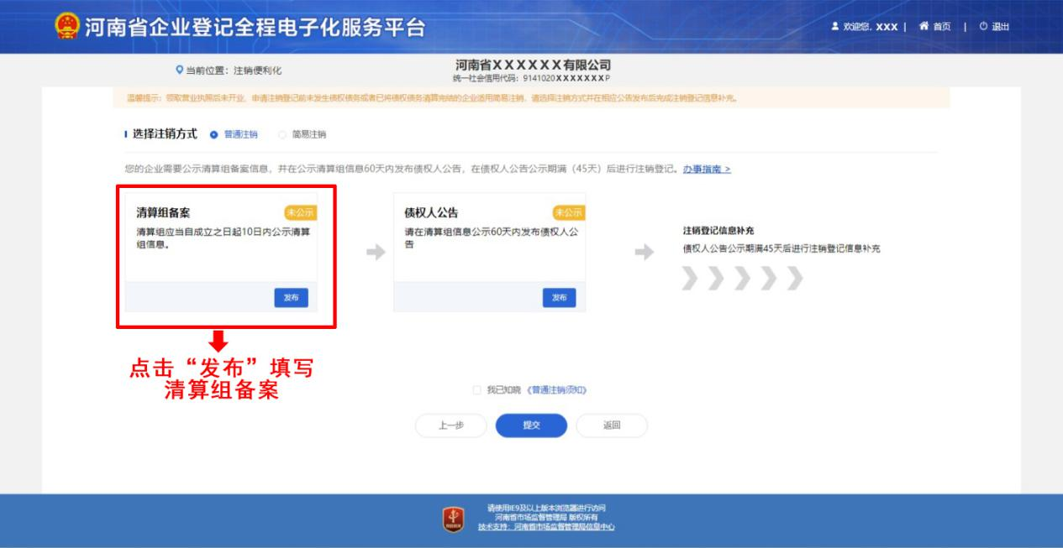
6、阅读一般注销须知后，点击“我已知晓”。
7、如实填写清算组备案信息后，点击“保存”。
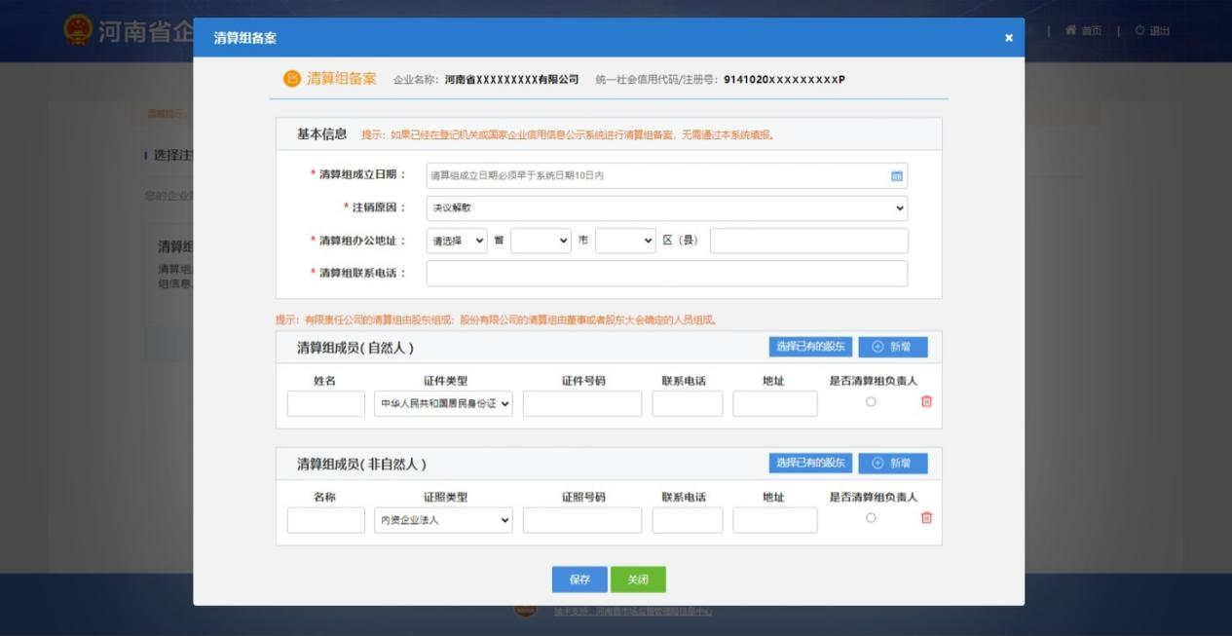
- 点击清算组备案、债权人公告处点击“发布”。填写相应信息后，保存提交即可。
二、公示期满后登录系统提交注销申请
- 公告公示期45天后，企业须在“河南省企业登记全程电子化服务平台”上提交注销申请。进入系统，点击“注销便利化”，选择企业，点击“继续办理”。
- 在“注销信息”界面，按照企业信息填写。完成后点击“保存并下一步”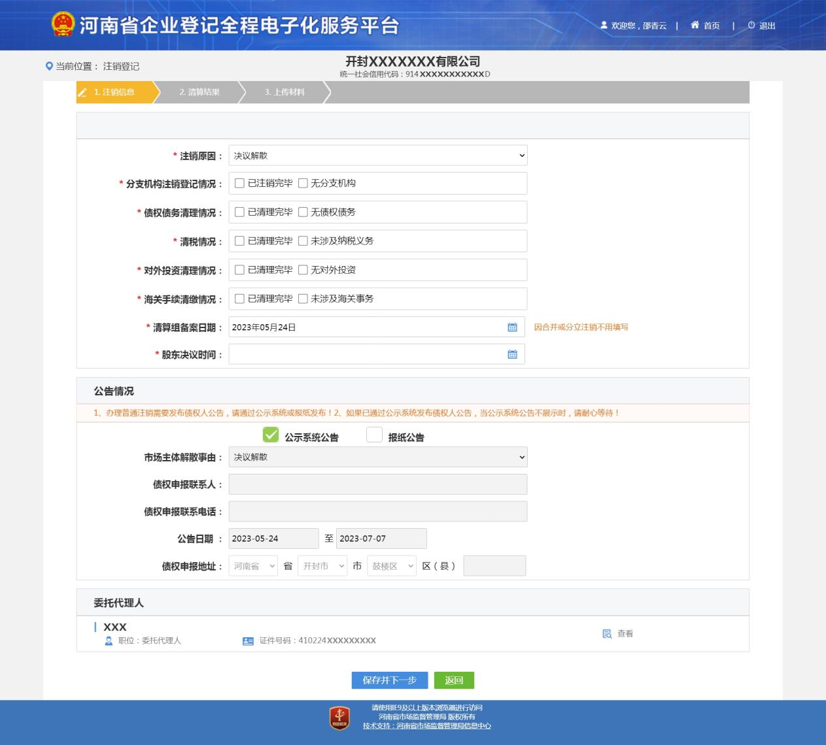
- 在“清算结果”界面，填写企业清算结果。完成后点击“保存并下一步”。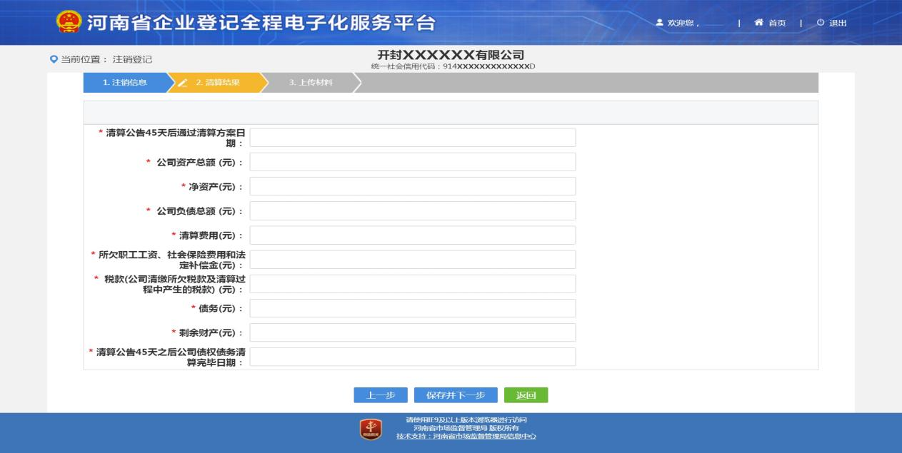
- 在“上传材料”界面，上传营业执照正副本、清税证明、关于成立清算组的股东会决议（股东决定）、清算报告、确认清算报告的股东会决议（股东决定），完成后点击“保存”。
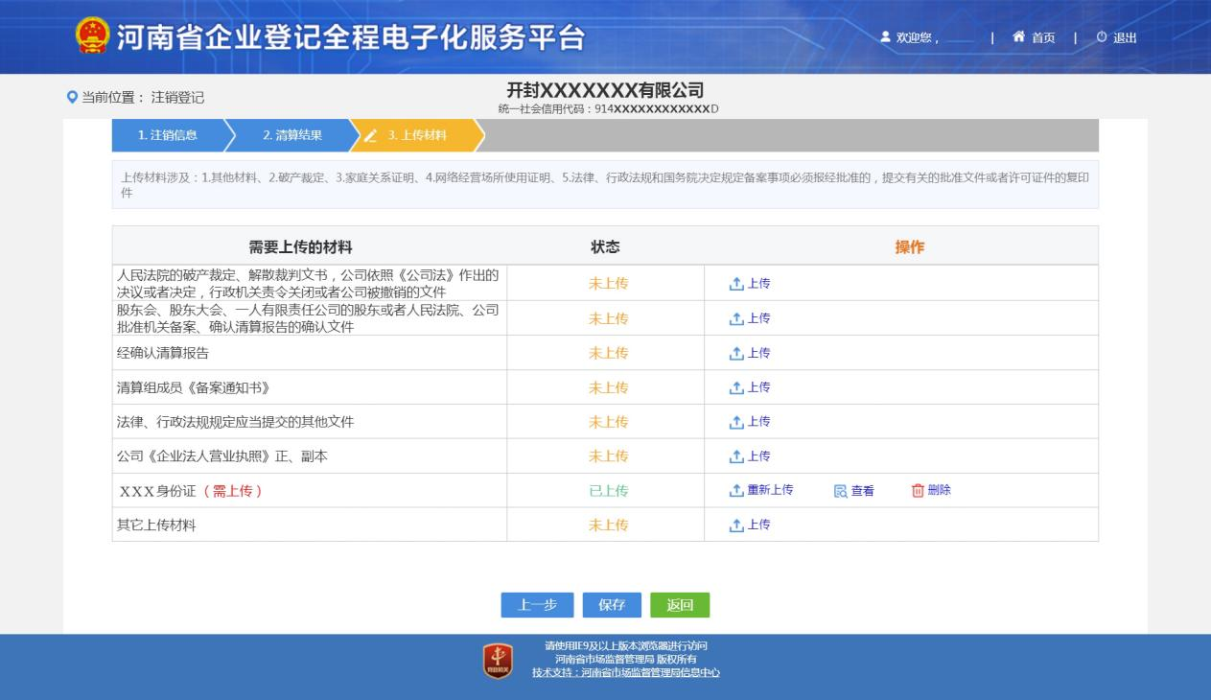
- 签名提交，完成注销业务。

